Trường: Tiểu học và THCS UNIGO | Ngày soạn: 07/11/2026
GV: Đậu Đình Nguyên | Ngày dạy: 13/11/2026
Tổ: Tổ chuyên môn THCS | Lớp: 8A1
TÊN BÀI DẠY: BÀI 8. GIA CÔNG CƠ KHÍ BẰNG TAY (TIẾT 1)
Môn học: Công nghệ
Thời lượng: 1 tiết (45 phút)
Tiết theo PPCT: 13
I. YÊU CẦU CẦN ĐẠT
1. Kiến thức
- Kể tên và nêu công dụng của các dụng cụ đo, vạch dấu, cưa, giũa kim loại.
- Quy tắc an toàn khi gia công cơ khí..
2. Năng lực
2.1. Năng lực đặc thù (Công nghệ)
- Năng lực nhận thức công nghệ: Nhận thức các khái niệm, quy trình và thuật ngữ kĩ thuật của bài học. (Đạt được thông qua Hoạt động 1, Hoạt động 2)
- Năng lực giao tiếp công nghệ: Sử dụng thuật ngữ, sơ đồ, bản vẽ và ngôn ngữ kĩ thuật để trao đổi ý tưởng. (Đạt được thông qua Hoạt động 2, Hoạt động 3)
- Năng lực sử dụng công nghệ: Thao tác an toàn, đúng quy trình kĩ thuật trên dụng cụ và vật liệu thực hành. (Đạt được thông qua Hoạt động 3, Hoạt động 4)
2.2. Năng lực số (Thông tư 02/2025 - CV 3456)
- Miền I. Khai thác dữ liệu và thông tin số: Khai thác hình ảnh, video minh họa công nghệ trực quan qua bài học số (Bậc 3). (Đạt được thông qua Hoạt động 2)
- Miền III. Sáng tạo nội dung số: Phác thảo, ghi chép và chia sẻ ý tưởng thiết kế mô hình (Bậc 3). (Đạt được thông qua Hoạt động 3)
2.3. Năng lực chung
- Năng lực tự chủ và tự học: Tự chuẩn bị học liệu, chủ động quan sát và hoàn thành nhiệm vụ được giao. (Đạt được thông qua Hoạt động 1, Hoạt động 2)
- Năng lực giao tiếp và hợp tác: Tương tác tích cực, làm việc nhóm hiệu quả khi thảo luận và thực hành kĩ thuật. (Đạt được thông qua Hoạt động 3)
- Năng lực giải quyết vấn đề và sáng tạo: Đề xuất các giải pháp kĩ thuật phù hợp, chế tạo sản phẩm sáng tạo. (Đạt được thông qua Hoạt động 4)
3. Phẩm chất
- Chăm chỉ: Miệt mài thực hành, kiên trì khắc phục khó khăn để hoàn thiện sản phẩm kĩ thuật.
- Trách nhiệm: Giữ gìn an toàn lao động, sử dụng tiết kiệm vật liệu và dọn dẹp vệ sinh khu vực học tập.
II. THIẾT BỊ DẠY HỌC VÀ HỌC LIỆU
- Giáo viên: Sách giáo khoa Công nghệ, bài giảng điện tử (slide), hình ảnh minh họa trích xuất từ SGK, mẫu vật hoặc mô hình kĩ thuật thực tế, phiếu học tập nhóm.
- Học sinh: Sách giáo khoa Công nghệ, vở ghi, đồ dùng học tập, dụng cụ và vật liệu thực hành theo hướng dẫn của giáo viên.
III. TIẾN TRÌNH DẠY HỌC
Hoạt động 1. Khởi động (5 phút)
a) Mục tiêu: Tạo hứng thú, kích thích sự tò mò và dẫn dắt học sinh vào nội dung bài học mới.
b) Nội dung: Quan sát tranh tình huống hoặc trả lời câu hỏi khởi động của giáo viên.
c) Sản phẩm: Câu trả lời và sự tương tác ban đầu của học sinh về vấn đề bài học.
d) Tổ chức thực hiện:
HOẠT ĐỘNG CỦA GV – HS | KẾT QUẢ CẦN ĐẠT
GV trình chiếu hình ảnh/video tình huống dẫn dắt. HS lắng nghe, thảo luận cặp đôi và đưa ra suy đoán ban đầu. GV nhận xét và kết nối vào bài mới. | Học sinh định hướng được vấn đề trọng tâm cần tìm hiểu trong bài học.
Hoạt động 2. Hình thành kiến thức mới (18 phút)
a) Mục tiêu: Nắm vững nội dung cốt lõi: Kể tên và nêu công dụng của các dụng cụ đo, vạch dấu, cưa, giũa kim loại.
b) Nội dung: Khám phá kiến thức qua kênh hình, kênh chữ trong SGK và trao đổi nhóm.
c) Sản phẩm: Kết quả thảo luận nhóm, ghi nhận kiến thức trọng tâm vào vở ghi.
d) Tổ chức thực hiện:
HOẠT ĐỘNG CỦA GV – HS | KẾT QUẢ CẦN ĐẠT
Bước 1. Chuyển giao nhiệm vụ: GV yêu cầu HS quan sát kênh hình SGK, thảo luận nhóm 4 trả lời câu hỏi trọng tâm.  Bước 2. Thực hiện nhiệm vụ: HS quan sát hình ảnh minh họa, đối chiếu kiến thức và ghi phiếu học tập.  Bước 3. Báo cáo: Đại diện nhóm trình bày kết quả.  Bước 4. Kết luận: GV nhận xét, chuẩn hóa kiến thức.  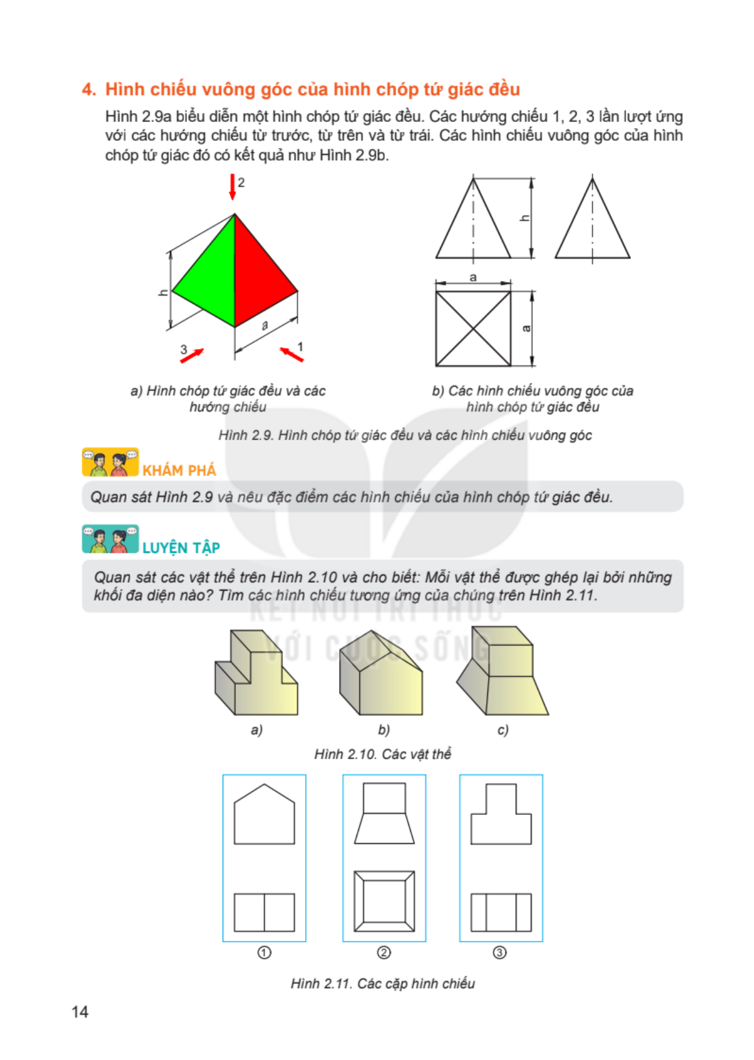  Hình minh họa bài học (Nguồn: SGK Kết nối tri thức) | Kiến thức trọng tâm:  - Kể tên và nêu công dụng của các dụng cụ đo, vạch dấu, cưa, giũa kim loại; Quy tắc an toàn khi gia công cơ khí.  - Học sinh nắm chắc bản chất kĩ thuật và quy tắc an toàn.
Hoạt động 3. Luyện tập (12 phút)
a) Mục tiêu: Củng cố kiến thức đã học, rèn luyện kĩ năng nhận diện và thực hành thao tác cơ bản.
b) Nội dung: Thực hiện các câu hỏi trắc nghiệm, bài tập tình huống hoặc thao tác thực hành mẫu.
c) Sản phẩm: Đáp án bài tập của học sinh hoặc sản phẩm thực hành giai đoạn 1.
d) Tổ chức thực hiện:
HOẠT ĐỘNG CỦA GV – HS | KẾT QUẢ CẦN ĐẠT
Bước 1. GV giao bài tập tình huống / phiếu bài tập.:Bước 2. HS làm việc cá nhân kết hợp thảo luận cặp đôi.:Bước 3. GV gọi học sinh lên bảng trình bày hoặc thực hiện thao tác mẫu.:Bước 4. Đánh giá, chữa bài chi tiết.: | Học sinh vận dụng đúng kiến thức để giải quyết trọn vẹn các bài tập luyện tập.
Hoạt động 4. Vận dụng (5 phút)
a) Mục tiêu: Vận dụng kiến thức bài học vào thực tiễn gia đình và môi trường xung quanh.
b) Nội dung: Liên hệ thực tế: Tìm hiểu sản phẩm công nghệ tương tự tại gia đình hoặc đề xuất ý tưởng cải tiến.
c) Sản phẩm: Kế hoạch thực hành tại nhà hoặc bản phác thảo ý tưởng sáng tạo.
d) Tổ chức thực hiện:
HOẠT ĐỘNG CỦA GV – HS | KẾT QUẢ CẦN ĐẠT
Bước 1. GV hướng dẫn nhiệm vụ vận dụng thực tế tại nhà.:Bước 2. HS lắng nghe, ghi chép yêu cầu.:Bước 3. GV nhắc nhở an toàn và thời hạn nộp sản phẩm ở tiết học sau.: | Học sinh có ý thức giữ gìn, bảo quản và vận dụng sản phẩm công nghệ an toàn, tiết kiệm.
RÚT KINH NGHIỆM SAU BÀI DẠY:
.......................................................................................................................................................................
.......................................................................................................................................................................
DUYỆT CỦA BGH | DUYỆT CỦA TỔ CM | NGƯỜI SOẠN
(Ký, ghi rõ họ tên) | (Ký, ghi rõ họ tên) | (Ký, ghi rõ họ tên)
 |  | Đậu Đình Nguyên

